Міністерство освіти і науки України

Національний університет «Львівська політехніка»



**РОЗРАХУНКОВА РОБОТА**

**З КУРСУ АЛГОРИТМІЗАЦІЯ ТА ПРОГРАМУВАННЯ. Ч. 1. для студентів базового напрямку “Комп’ютерні науки”**

Затверджено

на засіданні кафедри

систем штучного інтелекту

Протокол № __ від __________

***Виконав:***

студент групи ШІ-14

Михальчишин Лук’ян Павлович

Львів 2023

**Мета роботи:** одержати практичні навички в розробці і  дослідженні алгоритмів розв’язання задач.

**Виконання роботи:**

* 1. **Опрацювання завдання та вимог до програм та середовища:**
* Task 1 - Requirements management and design activities with Draw.io and Google Docs

Створити блок-схеми до програм з внс

* Task 2: VNS Practice Work Task 1

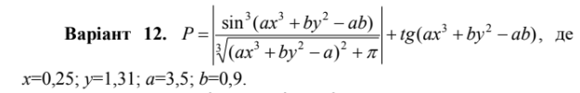

* Task 3: VNS Practice Work Task 2

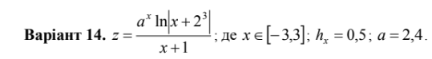

* Task 4: VNS Practice Work Task 3

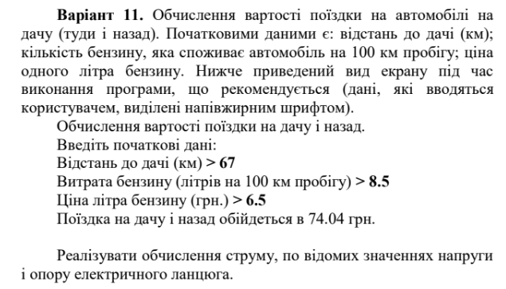

* Task 5: VNS Practice Work Task 4

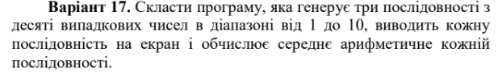

**2. Дизайн та планована оцінка часу виконання завдань:**

Блок-схема

* Task 2: VNS Practice Work Task 1

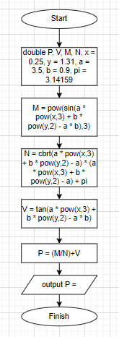

* Task 3: VNS Practice Work Task 2

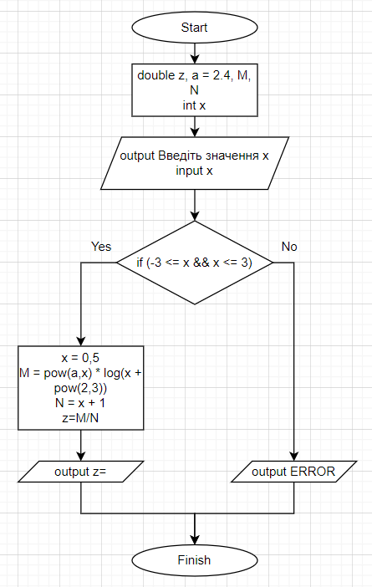

* Task 4: VNS Practice Work Task 3

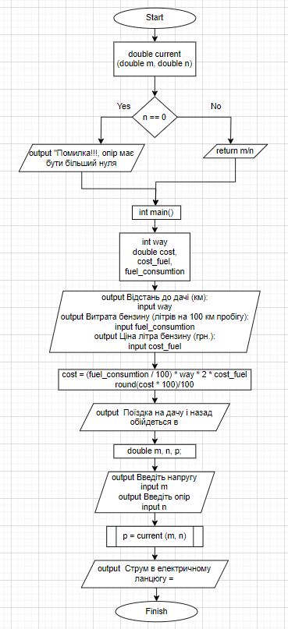

* Task 5: VNS Practice Work Task 4

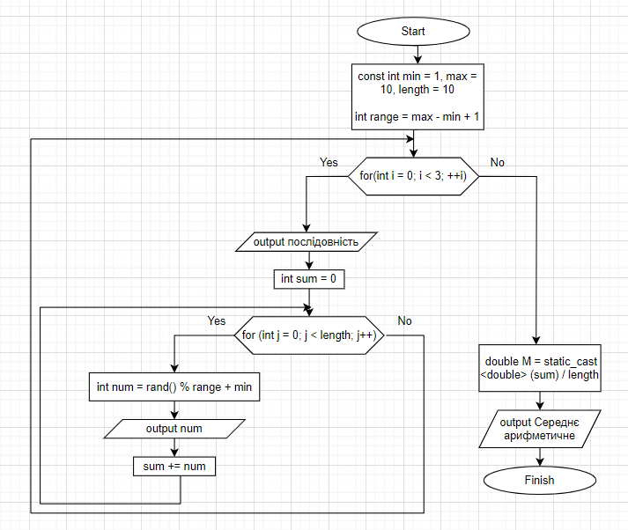

* + 1. **Код програм з посиланням на зовнішні ресурси:**
* Task 2: VNS Practice Work Task 1

#include <iostream>

#include <math.h>

#include <cmath>

using namespace std;

int main()

{

    double P, V, M, N, x = 0.25, y = 1.31, a = 3.5, b = 0.9, pi = 3.14159; //дійсні змінні з подвійною точністю

    M = pow(sin(a * pow(x,3) + b * pow(y,2) - a * b),3); // математична операція pow, sin

    N = cbrt(a * pow(x,3) + b * pow(y,2) - a) * (a * pow(x,3) + b * pow(y,2) - a) + pi; // математична операція pow, cbrt

    V = tan(a * pow(x,3) + b * pow(y,2) - a * b); // математична операція pow, tan

    P = (M/N)+V;

    cout << "P = " << P; // оператор виведення

    return 0;

}

* Task 3: VNS Practice Work Task 2
* #include <iostream>
* #include <math.h>
* using namespace std;
* int main()
* {
* double z, a = 2.4, M, N; // дійсні змінні з подвійною точністю
* int x; // цілочисельна змінна
* cout << "Введіть значення x: "; // оператор виведення
* cin >> x; // оператор введення
* if (-3 <= x && x <= 3) // умовний оператор і розгалуження
* {
* x = 0.5;
* M = pow(a,x) * log(x + pow(2,3)); // математичні операції log, pow
* N = x + 1;
* z=M/N;
* cout << "z = " << z << endl;
* }
* else
* {
* cout << "ERROR\n";
* }
* return 0;
* }
* Task 4: VNS Practice Work Task 3
* #include <iostream>
* #include <cmath>
* using namespace std;
* double current (double m, double n) // використано параметри та аргументи функції, та дійсних змінних
* {
* if (n == 0) // використано умовний оператор та розгалуження
* {
* cout << "Помилка!!!, опір має бути більший нуля\n";
* }
* return m / n;
* }
* int main()
* {
* int way; // цілочисельна змінна
* double cost, cost_fuel, fuel_consumtion; // дійсні з подвійною точністю
* cout << "Відстань до дачі (км): "; // використання оператора виведення
* cin >> way; // використання оператора введення
* cout << "Витрата бензину (літрів на 100 км пробігу): ";
* cin >> fuel_consumtion;
* cout << "Ціна літра бензину (грн.): ";
* cin >> cost_fuel;
* cost = (fuel_consumtion / 100) * way * 2 * cost_fuel;
* cout << "Поїздка на дачу і назад обійдеться в " << round(cost * 100)/100 << endl << endl;
* double m, n, p;
* cout << "Введіть напругу: ";
* cin >> m;
* cout << "введіть опір: ";
* cin >> n;
* p = current (m, n);
* cout << "Струм в електричному ланцюгу = " << p << endl;
* return 0;
* }
* Task 5: VNS Practice Work Task 4
* #include <iostream>
* #include <cstdlib>
* using namespace std;
* int main()
* {
* const int min = 1, max = 10, length = 10; //цілочисельна константа
* int range = max - min + 1; // цілочиселна змінна
* for(int i = 0; i < 3; ++i) // цикл
* {
* cout << "Послідовність: "; //оператор виведення
* int sum = 0;
* for (int j = 0; j < length; j++)
* {
* int num = rand() % range + min;
* cout << num << " ";
* sum += num;
* }
* double M = static_cast <double> (sum) / length; // дійсна змінна з подвійною точніссю
* cout << "Середнє арифметичне: " << M << endl << endl;
* }
* return 0;
* }
  + 1. **Результати виконання завдань**
* Task 2: VNS Practice Work Task 1

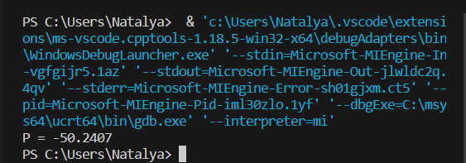

* Task 3: VNS Practice Work Task 2

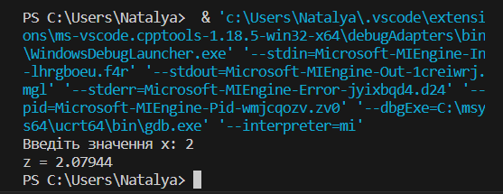

* Task 4: VNS Practice Work Task 3

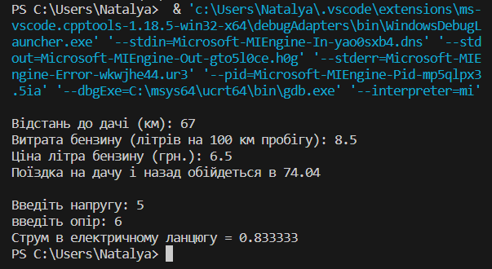

* Task 5: VNS Practice Work Task 4

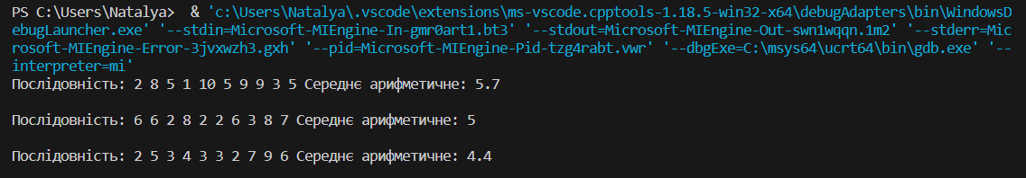

**Посилання на pull request**

**Висновки:** В цій розрахунковій роботі, я підсумував свої знання, щодо використання змінних, циклів, умов, констант та операторів, в реалізації програмного коду під поставленні задачі